Муниципальное общеобразовательное учреждение средняя
общеобразовательная школа с. Свищёвки им.П.И.Мацыгина
Белинского района Пензенской области

Разработала:
Чугунова Ю.В.,
учитель начальных классов

МОУ СОШ с.Свищёвки им.П.И.Мацыгина
2016год

Цели классного часа: формирование представлений о здоровье; мотивации на здоровый образ жизни посредством рационального питания; закрепление знаний о полезных продуктах и витаминах, содержащихся в них.
Оборудование: выставка витаминов и плакатов, тематические слайды, компьютер.

Вступительное слово учителя.
- Здравствуйте, дорогие ребята!
При встрече люди издревле желали друг другу здоровья:
«Здравствуйте, доброго здоровья!» «Как ваше драгоценное здоровье?!»
И это не случайно. Ведь ещё в Древней Руси говорили
«Здоровья не купишь» «Дал бы бог здоровья, а счастья найдёшь».
- Что значит быть здоровым? (Жить без болезней, вести нормальную деятельность, быть живым, правильное питание).
- Здоровье в большей степени зависит от вас самих?
Предлагаю провести мозговой штурм в виде игры «Ромашка»: на лепестках ромашки записана первая половина пословицы - продолжить…
В здоровом теле, (здоровый дух)
Голову держи в холоде, (а ноги в тепле)
Заболел живот, держи (закрытым рот)
Быстрого и ловкого (болезнь не догонит)
Землю сушит зной, а человека (болезни)
К слабому и болезнь (пристает)
Поработал (отдохни)
Любящий чистоту – (будет здоровым)

- Вы видите, что про здоровье люди думали и в древности, ведь пословицы - это народная мудрость.
Древние греки, например, мало болели, но долго жили!
-От чего же им так везло? Пищу ели растительную, мяса употребляли мало, табака не знали, вино пили разбавленным, много двигались. В школе полдня занимались наукой, полдня физкультурой.
А что значит правильное питание? Сегодня мы как раз с вами об этом поговорим.
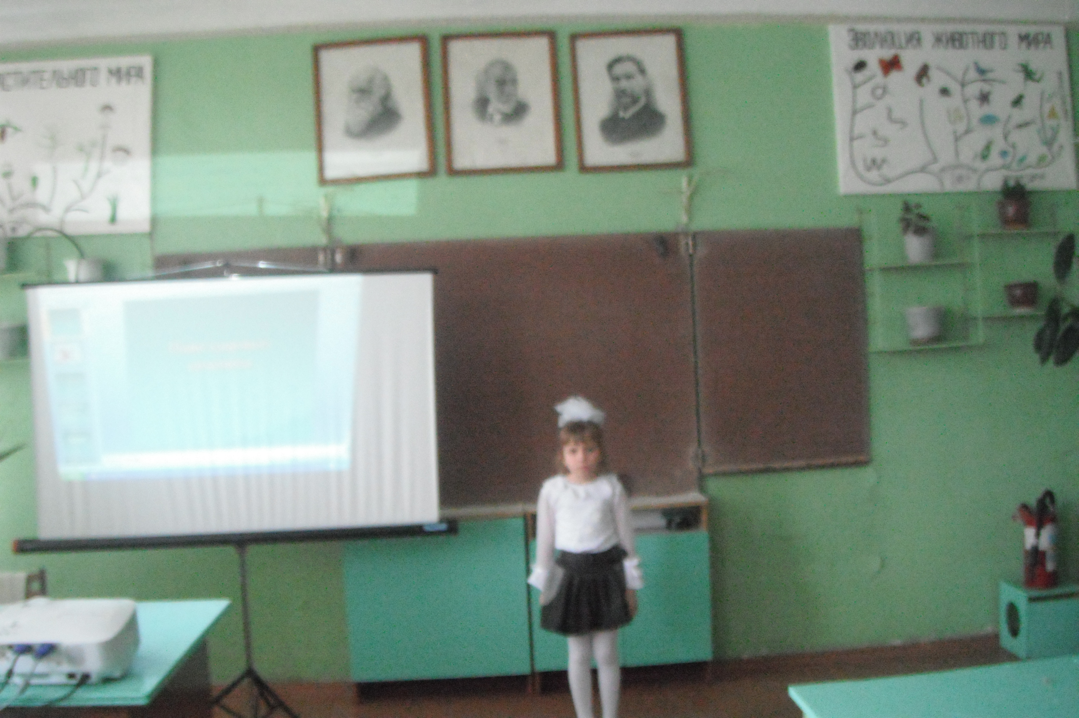
1. Слайд «Наше здоровье- витамины»
2.Слайд «Бабочка над цветами»
- Жил мудрец, который знал все. Один человек захотел доказать, что мудрец знает не все. Зажав в ладонях бабочку, он спросил: «Скажи, мудрец, какая бабочка у меня в руках: мертвая или живая?» а сам думает: «Скажет живая- я ее умертвлю, скажет мертвая – выпущу». Мудрец, подумав, ответил: «Все в твоих руках».
В старину говорили: «Здоровье приходит золотниками, а уходит пудами». Это значит, что стать здоровым можно постепенно, а вот потерять здоровье можно сразу.
-Какие ассоциации возникают у вас, когда вы слышите слово здоровье?
3. Слайд «Здоровье»
Например:
3 — здоровье, зарядка, закалка;
Д — диета для здорового образа жизни;
О— овощи, обруч;
Р — режим, радость, ракетка;
О – отдых;
В — вода, витамины;
ь - слов, начинающихся на “ь” не существует;
Е — еда.
Будьте здоровы! Умейте управлять своими эмоциями, настроением и желанием. Укрепляйте свое тело и дух.
4. Слайд «Пословицы»
О здоровье сложено много пословиц и поговорок.
- А какие вы знаете пословицы о здоровье?

Здоровье дороже богатства.
Здоровье- всему голова.
Здоровью цены нет.
Я постаралась понять причины ухудшения здоровья, причины частых болезней своих близких и товарищей. А ведь наше здоровье в наших руках.

Что влияет на состояние нашего здоровья и от чего оно зависит?
( Влияет погода, экология нашей планеты, питание)
5 Слайд «Яркое солнце»
Вывод: Настроение отличное хочется играть, бегать, прыгать.
6. Слайд «Пасмурный день»
Вывод: Настроение плохое, нечего не хочется делать, а только плакать.
Мои наблюдения о влиянии погоды отражены на этих слайдах.
Большой урон нашему здоровью наносит экология нашей планеты.
7. Слайд «Загрязнение водоемов».
Пагубно влияет на окружающую среду, и на состояние человека.
8. Слайд «Чистые пруды»
Но если бы была хорошая экология, то и болезней не было. Мы были все здоровые и жизнерадостные.
Но бывает и так: человек часто бывает на воздухе, соблюдает правила охраны здоровья, а сам все равно заболевает. Почему?
Ответить на этот вопрос мне помогло анкетирование.

1.Сколько раз в день вы кушаете?
2 .Завтракаете ли вы?
3. Ежедневно ли вы едите первые блюда?
4. Ежедневно ли вы едите свежие овощи и фрукты?
5. В какое время вы кушаете последний раз?
6.Что вы кушаете в промежутках между едой?
7. Разнообразно ли ваше меню в течение дня?
8. Какие продукты вы любите больше всего?
9. Как часто в неделю вы употребляете бананы?
10. Сколько раз в неделю вы употребляете рыбу?
11. Часто ли употребляете морковь или морковный сок?

Вывод: На основе анкетирования можно сказать, что все дети ежедневно употребляют овощи, фрукты, молочные продукты, яйца, рыбу. Все эти продукты благоприятно влияют на наше здоровье.
8. Слайд «Полезная пища»
Существуют продукты, которые полезны людям. Это кефир, молоко, рыба, овощи, фрукты, ягоды. Они снабжают организм энергией, помогают организму расти.
9. Слайд «Вредная пища»
Но есть продукты, которые вредны для здоровья, они не приносят пользы для организма. Это сахар, конфеты, чипсы, сухарики, жевательные резинки, лимонад, мороженое. Эти продукты пагубно влияют на организм. Развиваются такие страшные болезни как сахарный диабет, сейчас медицина бьет тревогу, что этим заболеванием болеют дети.
Наблюдения.
Я сделала вывод: Что вся полезная пища снабжает организм энергией.
Но самое необходимое для полноценного развития не только полезная пища, но обязательно нужны витамины.
10 слайд «Витамины»
- А что такое витамины?
11 слайд «Значение слова Витамин»
Слово витамин происходит от латинского vita – жизнь, и витамины действительно нам жизненно необходимы .А жизнь и здоровье всегда рядом. Одним из составляющих здорового образа жизни является рациональное питание, а важнейшим, жизненно необходимым компонентом здорового питания являются витамины. Особенно человек в них нуждается весной, так как в это время запас витаминов в организме заканчивается.
12 слайд «Витамин А (ретино)»
- Кто скажет для чего нужен Витамин А?
Витамин А (ретино): нужен для укрепления зрения. Его можно найти в молочных и кисломолочных продуктах, в моркови, салате, шпинате, икре.
13 слайд «Витамин В1 и В2»
- Чем полезны Витамин В1 и В2?
Витамин В1 (тиамин) и В2 (рибофламин): при их нехватке образуются трещины и язвочки в уголках рта, шелушение кожи. Где можно встретиться с этими витаминами ? Их можно найти в хлебе, кашах, молоке, твороге, сыре, яйцах.
14 слайд «Витамин С»
Всем известна аскорбиновая кислота –это Витамин С. Этот витамин содержится во всех свежих овощах, плодах шиповника, лимоне, капусте, картофеле, луке, укропе.
- Как лучше приготовить картофель, чтобы сохранить в нем Витамин С?
Я с мамой провела эксперимент. Мы сварили картофель, пожарили картофель и запекли в кожуре. И какой картофель оказался вкусным?
Вывод: Запеченный картофель оказался не только вкусным, но и полезным.
Витамин С помогает организму сопротивляться с простудными и инфекционными заболеваниями. И еще один секрет этого витамина: его очень много в черной смородине. Это ягода спасает нас не только от простуды, но и от малокровия.
15 слайд «Витамин Д (кальциферол)»
Витамин Д (кальциферол)- редкий, но один из самых важных витаминов. Дефицит этого витамина в организме человека вызывает замедление роста и такую болезнь, как рахит. А содержится этот витамин в продуктах животного происхождения: в жирном сыре, сливочном масле, яичном желтке, печени, сельди. А еще для хорошего роста необходимо солнышко.
16 слайд «Доскажи словечко»
1.Бананы, зерна злаков, печень
Тебе советуют все есть.
И в хлебе грубого помола
Есть ценный витамин ……..? (В6)

2.Минералами богаты
Все бобовые и злаки.
Хочешь быть красивой леди-
Принимай продукты с ………? (медью)

3.Все виды масел так полезны,
И я советую тебе:
Употребляй почаще в пищу
Продукты с витамином……..? ( Витамин Е)

4.Рыба, яйца, мясо свинки
Содержат очень много……? (Цинка)

5.Шпинат, зародыши овса-
Всё это витамин ……? (В2)

17 слайд
Все, и взрослые, и дети,
Помните вы мой совет:
Круглый год- зимой и летом-
Без витаминов жизни нет!

В нашей школе большое внимание уделяется здоровьесберегающим технологиям .
Перед началом занятий делаем утреннюю зарядку, уроки физкультуры проводим на свежем воздухе, ходим в походы. Все эти мероприятия благотворно влияют на наше здоровье, настроение, работоспособность на уроках.
18 -19 слайд «Фотографии утренней зарядки»
Мы рождены, чтоб жить на свете долго;
Грустить и петь, смеяться и любить.
Но чтобы стали все мечты возможны,
Должны мы все здоровье сохранить.
Спроси себя: готов ли ты к работе-
Активно двигаться и в меру есть и пить?
Отбросить сигарету? Выбросить окурок?
И только так здоровье сохранить.
Взгляни вокруг: прекрасная природа
Нас призывает с нею в мире жить.
Дай руку, друг! Давай с тобой поможем
Планете и себе здоровье сохранить.

- Здоровье не купишь, его разум дарит.
А я хочу вам подарить витаминные рецепты и советы для здорового образа жизни. Пожелать вам выполнять правила правильного питания, употреблять только полезные продукты, чтобы быть всегда здоровыми и красивыми.

